МИНИСТЕРСТВО ОБРАЗОВАНИЯ И НАУКИ РОССИЙСКОЙ ФЕДЕРАЦИИ

ФГБОУ ВО «АЛТАЙСКИЙ ГОСУДАРСТВЕННЫЙ УНИВЕРСИТЕТ»

Институт Цифровых Технологий Электроники и Физики (ИЦТЭФ)

Кафедра вычислительной техники и электроники (ВТиЭ)

Лабораторная работа № 06

**Процессы в OC Linux**

Выполнил студент 595 гр.

_______________ Д.В.Осипенко

Проверил: к.т.н,, доцент каф. ВТиЭ

_______________ Ю.Г. Скурыдин

Лабораторная работа защищена

«___»__________________2022г.

Оценка ________________

Барнаул 2022

Краткие теоретические сведения

Задание №1

Задание: Найти образ ядра Linux

Выполнение: Ядро находится в папке /boot, файл vmlinuz, версия ядра Linux — 5.13



Задание №2

Задание: Просмотреть процессы ps -f

Выполнение: Утилита вывела имена процессов, работающих в данный момент.

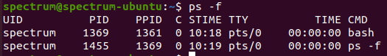

Задание №3

Задача: Написать с помощью редактора vi два сценария loop и loop2. Текст сценариев:

Loop:

while true; do true; done

Loop2:

while true; do true; echo ‘Hello’; done

Выполнение:



Задание №4

Задание: Запустить loop2 на переднем плане

Выполнение: sh loop2

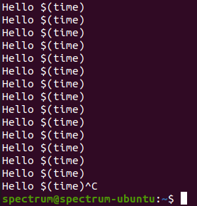

Задание №5

Задание: Послать сигнал STOP сценарию loop2

Выполнение: нажать комбинацию CTRL + Z или CTRL + C.

Задание №6

Задание: Выполнить команду ps -f

Выполнение: Команда вывела список работающих процессов, ID пользователя, ID процесса, ID родительского процесса, время запуска процесса, TTY терминала, в котором работает пользователь, время запуска процесса и его название.

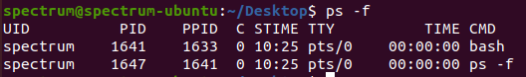

Задание №7

Задание: Убить процесс loop2, послав сигнал kill -9 PID

Выполнение: Для начала нужно запустить процесс командой sh loop2. Т.к. PID самого процесса постоянно изменяется, узнаем PID с помощью команды ps al | grep loop2. PID – 1673. Убиваем процесс командой kill -9 1673.



Задание №8

Задание: Запустить сценарий loop в фоновом режиме, и не останавливая сценарий, выполнить команду ps –f.

Выполнение: Запустим сценарий командой sh loop &. Команда вывела список работающих в данный момент процессов.

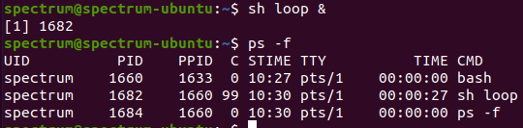

Задание №9

Задание: Завершить процесс loop командой kill -15 PID

Выполнение: PID = 1682. Завершаем процесс командой kill -15 1682.

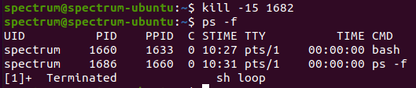

Задание №10

Задание: Третий раз запустить в фоне. Не останавливая убить командой kill -9 PID .

Выполнение: Запуск командой sh loop&. Убиваем процесс командой kill -9 1687

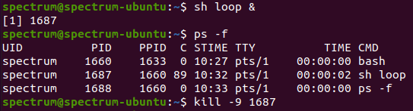

Задание №11

Задание: Запустить еще один экземпляр оболочки bash

Выполнение: Выполняем команду bash. Процесс bash с PPID = 1695 является еще одним экземпляром оболочки bash.

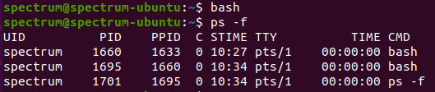

Задание №12

Задание: Запустить несколько процессов в фоне. Останавливать их и снова запускать. Записать результаты просмотра командой ps –f.

Выполнение: Несколько раз запускаем сценарий loop. Результаты вывода ps -f:

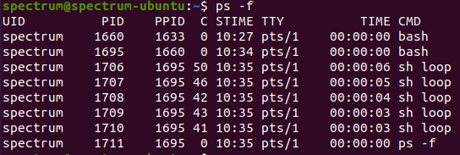

Контрольные вопросы

1. Для чего предназначено ядро Linux?

Ядро ОС обрабатывает прерывания от устройств, выполняет запросы системных процессов и пользовательских приложений, распределяет виртуальную память, создает и уничтожает процессы, обеспечивает многозадачность посредством переключения между ними, содержит драйверы устройств, обслуживает файловую систему.

1. Каким образом и для чего пользовательские процессы используют сервисы ядра ОС Linux?

Пользовательские процессы не могут непосредственно, например, порождать другие процессы, производить чтение или запись на диск, выводить данные на экран или создавать гнездо (socket) для обмена по сети. Для выполнения этих действий они должны воспользоваться сервисами ядра. Обращения за такими услугами называются системными вызовами.

1. Что называют системными вызовами. Для чего они используются?

Системный вызов — обращение прикладной программы к ядру операционной системы для выполнения какой-либо операции.

Приложения пользователя не могут просто вызвать функцию, которая существует в пространстве ядра. Поэтому отправляется запрос, сигнализирующий о том, что система должна переключиться в режим ядра, где системный вызов должен быть выполнен с помощью ядра, работающего от имени приложения.

1. Какими способами можно узнать версию ядра ОС Linux?

Узнать версию ядра:

• В каталоге /boot имеется файл vmlinuz с каким-либо номером в названии. Этот номер и есть номер версии ядра

• Через команду $ uname –r

• Через строку запуска: $ cat /proc/cmdline

• Посмотреть лог dmesg, в самом начале отображается версия ядра, которая будет загружена: $ dmesg | grep Linux

1. Почему ядро ОС Linux не способно непосредственно выполнить обработку запросов со стороны пользовательских процессов?

Поскольку ядро Linux, в отличие от пользовательских приложений, располагается в другом, защищенном, адресном пространстве.

1. В чем заключается роль ядра и роль утилит при обработке системных вызовов со стороны пользовательских процессов?

Ядро обслуживает запросы процессов. В UNIX-подобных системах в отличие от других ОС ядро минимизировано и не выполняет ни одной функции, служащей непосредственно пользователю. Для этой цели применяются многочисленные утилиты, выступающие в качестве посредников между пользователем и ядром. Только в комплекте с ними ядро образует полноценную операционную систему.